***«Потаповский вестник»***

**официальное издание органов местного самоуправления**

**Потаповского сельсовета**

**Енисейского района Красноярского края**

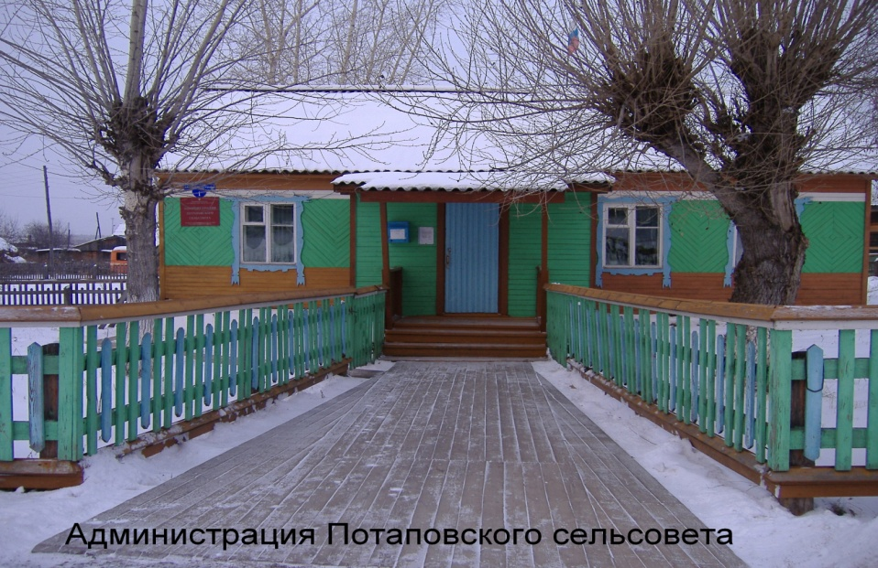

**№ 52 от 17.10.2023г.**

Отпечатано в администрации Потаповского сельсовета на персональном компьютере по адресу: Россия, Красноярский край, Енисейский район, с. Потапово, ул. Административная, 1, тел. 8(39195) 75-2-35. Распространяется бесплатно. Тираж 5 экз. ответственный за выпуск специалист сельсовета по общим вопросам Сербулова Г.Ю.



ПОТАПОВСКИЙ СЕЛЬСКИЙ СОВЕТ ДЕПУТАТОВ

ЕНИСЕЙСКОГО РАЙОНА КРАСНОЯРСКОГО КРАЯ

РЕШЕНИЕ

|  |  |  |
| --- | --- | --- |
| 17.10.2023 | с. Потапово | № 50-154р |

[**О внесении изменений в Решение Потаповского сельского Совета депутатов от 20.12.2019 № 5-19р «Об утверждении Правил благоустройства территории Потаповского сельсовета Енисейского района»**](https://pravo-search.minjust.ru/bigs/showDocument.html?id=BDED5E90-F15E-4EB1-A74A-6E504646986D)

В соответствии с частью 10 статьи 35 Федерального закона [от 06.10.2003 № 131-ФЗ](https://pravo-search.minjust.ru/bigs/showDocument.html?id=96E20C02-1B12-465A-B64C-24AA92270007) «Об общих принципах организации местного самоуправления в Российской Федерации», пунктом 7 части 2 статьи 45.1 Федерального закона № 131-ФЗ «Об общих принципах организации местного самоуправления в Российской Федерации», статьей 13 Федерального закона [от 27.12.2018 № 498-ФЗ](https://pravo-search.minjust.ru/bigs/showDocument.html?id=612B009D-2F50-4872-9E62-EBD7279AE3B3) «Об ответственном обращении с животными и о внесении изменений в отдельные законодательные акты Российской Федерации» в ред. Федерального закона [от 14.07.2022 № 269-ФЗ](https://pravo-search.minjust.ru/bigs/showDocument.html?id=3D627868-12ED-4836-AD47-4680990BBA09) «О внесении изменений в Федеральный закон "Об ответственном обращении с животными и о внесении изменений в отдельные законодательные акты Российской Федерации»,[Уставом](https://pravo-search.minjust.ru/bigs/showDocument.html?id=F218C4E2-1C55-4A31-860E-6C50DE8745D6) Потаповского сельсовета Енисейского района Красноярского края, Потаповский сельский Совет депутатов РЕШИЛ:

1. Внести в Приложение к Решению Потаповского сельского Совета

депутатов от 20.12.2019г. № 5-19р «Об утверждении Правил благоустройства территории Потаповского сельсовета Енисейского района (далее -  Правила) следующие изменения:

1.1. Правила дополнить разделом 2.6.12. следующего содержания:

«2.6.12. Содержание животных.

2.6.12.1.              Владельцем животного является юридическое или (и) физическое лицо, которое имеет животное в собственности, в аренде и (или) осуществляет содержание животного (в том числе и временное).

2.6.12.2. Лица, принявшие на содержание безнадзорных животных, обязаны выполнять требования, предъявляемые к владельцам животных.

2.6.12.3.              Владельцы животных обязаны:

2.6.12.3.1. Предотвращать опасное воздействие своих животных на других животных и людей, не допускать порчу, загрязнение домашними животными мест общего пользования, зеленых насаждений, дворов, тротуаров, улиц, газонов, мест общего пользования;

2.6.12.3.2. Обеспечивать надлежащее содержание домашних животных, гуманно обращаться с ними (не выбрасывать, не оставлять без присмотра, без пищи и воды, не избивать и т.д.);

2.6.12.3.3. Сообщать о количестве и виде содержащихся (принадлежащих владельцам) животных в администрацию Потаповского сельсовета, ставить на учет в администрации после регистрации их в учреждении государственной ветеринарной службы;

2.6.12.3.4. Сообщать в государственную ветеринарную службу обо всех случаях падежа, массового заболевания, необычного поведения домашних животных, и неукоснительно соблюдать рекомендации ветеринарного специалиста по результатам обследования;

2.6.12.3.5. Выполнять предписания должностных лиц органов санитарно-эпидемиологического и ветеринарного надзора;

2.6.12.3.6. Соблюдать действующие санитарно- гигиенические и ветеринарные правила.

2.6.12.4. Запрещается выбрасывать труп погибшего животного.

2.6.12.5. Не допускается содержание домашних животных на балконах, лоджиях, в местах общего пользования жилых многоквартирных домов.

2.6.12.6. Выгул (перевозка в общественном транспорте) домашних животных должен осуществляться при условии обязательного обеспечения граждан, животных, сохранности имущества физических лиц и юридических лиц.

2.6.12.7. Выводить собак в общие дворы и на улицу разрешается только на поводке; собак сторожевых и социально-опасных пород – на поводке и в наморднике, не допускать домашних животных на детские площадки.

2.6.12.8. В людных и общественных местах собака должна находиться только на коротком поводке и в наморднике.

2.6.12.9. Владелец обязан убирать продукты жизнедеятельности животного.

2.6.12.10.Запрещается выгуливать собак лицам в нетрезвом состоянии, служебных собак социально-опасных пород детьми в возрасте до 14 лет.

2.6.12.11. Без поводков и намордников разрешается содержать собак при стаде животных, на охоте, на учебных площадях, при оперативном использовании специальными организациями.

2.6.12.12. Владельцы собак и кошек обязаны принимать меры по обеспечению тишины в жилых помещениях с 23.00 до 09.00.

2.6.12.13. Животные, находящиеся на улицах и местах общего пользования независимо от породы и назначения без присмотра владельцев или соответствующего ошейника с указанием реквизитов владельца либо номерного индивидуального знака, выдаваемого при регистрации животного, признаются без владельца и подлежат отлову, согласно Федеральному закон [от 27.12.2018 № 498-ФЗ](https://pravo-search.minjust.ru/bigs/showDocument.html?id=612B009D-2F50-4872-9E62-EBD7279AE3B3).

2.6.12.14. Владельцы собак, имеющие земельный участок, могут содержать собак в свободном выгуле только на отгороженной территории, в вольере или на привязи. О наличии собак во дворе должна быть предупреждающая надпись при входе на участок («Осторожно: злая собака»).

2.6.12.15. Организации, имеющие закрепленные территории, охраняемые служебными собаками, могут содержать собак на своей территории в свободном выгуле только в ночное время на огороженном участке (с предупреждающей надписью на входе). В дневное время собаки должны находиться на привязи или в вольерах.

2.6.12.16. Владельцы служебных собак обязаны не допускать нахождения на закрепленной территории бродячих животных.

2.6.12.17.Владельцы сельскохозяйственных животных обязаны обеспечить сельскохозяйственных домашних животных кормом и водой, безопасными для здоровья, и в количестве, необходимом для нормального жизнеобеспечения сельскохозяйственных домашних животных с учетом их биологических особенностей; содержать в чистоте животных, выгульные дворы, животноводческие постройки, а также сооружения для хранения кормов и продукции животноводства.

2.6.12.18. Поголовье сельскохозяйственных животных в весеннее – летний период должно быть организовано его собственниками в стада для выпаса. Крупный и средний скот должен иметь идентифицирующие сведения (паспорт животного, номерную бирку или свидетельство).

2.6.12.19. Запрещается передвижение сельскохозяйственных животных на территории Потаповского сельсовета без сопровождающих лиц.

2.6.12.20. Перед выгоном на пастбище владелец сельскохозяйственного животного обязан получить разрешение органа государственного ветеринарного надзора на выпас животных.

2.6.12.21. Владелец сельскохозяйственного животного обязан сопровождать домашний скот до места сбора стада и передать пастуху, а также встречать домашний скот после пастьбы.

2.6.12.22. Прогон сельскохозяйственных домашних животных до мест выпаса осуществляется по отведенной территории с указанием улиц, по которым прогон разрешен.

2.6.12.23. Выпас сельскохозяйственных животных осуществляется на специально отведенных администрацией местах выпаса под наблюдением владельца или уполномоченного лица (пастуха).

2.6.12.24. Владелец сельскохозяйственного животного обязан не допускать бесконтрольного выпаса и бродяжничества сельскохозяйственных домашних животных в черте сельского населенного пункта.

2.6.12.25. Выгул свиней на территории муниципального образования Потаповский сельсовет запрещен.

2.6.12.26. Отлов бродячих животных осуществляется в порядке, определенном законодательством».

 2. Контроль за исполнением настоящего Решения возложить Главу Потаповского сельсовета Зиброву В.К.

3.  Настоящее решение вступает в силу в день, следующий за днем его официального опубликования (обнародования) в печатном издании «Потаповский вестник» и подлежит размещению на официальном информационном Интернет - сайте администрации Потаповского сельсовета.

|  |  |
| --- | --- |
| Председатель Потаповского  сельского Совета депутатов | Глава  Потаповского сельсовета |
| _______________ Ю.В. Фурсов | _______________ В.К. Зиброва |

